Министерство образования Красноярского края

краевое государственное бюджетное

профессиональное образовательное учреждение

«Красноярский аграрный техникум»

РАССМОТРЕНО: УТВЕРЖДАЮ:

на заседании цикловой зам.директора по УР

комиссии технических и Красноярского аграрного техникума

естественнонаучных дисциплин

протокол №___ _____________Т.М.Тимофеева

«___»______________2019г. «___»______________2019г.

Председатель цикловой комиссии

_______________Ю.А.Корчанова

Методическое указания для выполнения самостоятельных работ в дистанционном режиме

по дисциплине: «Информационные технологии в профессиональной деятельности»

Специальности **«Страховое дело (по отраслям)», «Земельно- имущественные отношения», «Агрономия».**

Составил: А.В. Кулипанова

Красноярск 2019

**Методические указания составлены в соответствии с рабочей программой по дисциплине «Информационные технологии в профессиональной деятельности» по специальностям «Страховое дело (по отраслям)», «Земельно- имущественные отношения», «Агрономия».**

Дисциплина «Информационные технологии в профессиональной деятельности» предназначена для реализации государственных требований к минимуму содержания и уровню подготовки выпускников по специальности «Страховое дело (по отраслям)», «Земельно- имущественные отношения», «Агрономия» среднего профессионального образования. Данная дисциплина является базовым учебным предметом естественнонаучного цикла и имеет своей целью ознакомление студентов с основными направлениями разработки и использования информационных ресурсов, необходимых для осуществления научно-исследовательской деятельности; программного обеспечения и аппаратной реализации современных компьютеров и информационных систем в их профессиональной деятельности.

Дисциплина базируется на начальных представлениях об информатике и информационных технологиях, полученных студентами в общеобразовательных учреждениях Российской Федерации.

В данной программе выделены шесть содержательных линий учебной дисциплины: информация и информационные процессы, системы счисления и основы логики, компьютер, информационные технологии, моделирование и формализация, алгоритмизация.

Для закрепления теоретических, знаний и приобретения необходимых умений программой учебной дисциплины предусмотрено проведение практических занятий.

* 1. Цели и задачи дисциплины - требования к результатам освоения дисциплины:

В результате изучения учебной дисциплины студент должен:

иметь представление:

* об информационных основах процессов управления;
* о методах поиска информации;
* о принципах кодирования информации; о системах счисления;

**обучающиеся должны**  **уметь:**

использовать информационные ресурсы для поиска и хранения информации;

обрабатывать текстовую и табличную информацию;

использовать деловую графику и мультимедиа-информацию;

создавать презентации;

применять антивирусные средства защиты информации;

читать (интерпретировать) интерфейс;

специализированного программного обеспечения, находить контекстную помощь, работать с документацией;

применять специализированное программное обеспечение для сбора, хранения и обработки банковской информации в соответствии с изучаемыми профессиональными модулями;

пользоваться автоматизированными системами делопроизводства;

применять методы и средства защиты банковской информации;

**знать:**

основные методы и средства обработки, хранения,

передачи и накопления информации;

основные компоненты компьютерных сетей;

принципы пакетной передачи данных, организацию межсетевого взаимодействия;

назначение и принципы использования системного и прикладного программного обеспечения;

технологию поиска информации в информационно-телекоммуникационной сети "Интернет"(далее - сеть Интернет);

принципы защиты информации от несанкционированного доступа;

правовые аспекты использования информационных технологий и программного обеспечения;

основные понятия автоматизированной обработки информации;

основные угрозы и методы обеспечения информационной безопасности.

**Для освоения дисциплины в дистанционном режиме необходимо выполнить задания в рабочей тетради, соответственно с 10 по 15 лекцию. Сдать в заполненном виде.**

### Лекция № 10. Мультимедиа и классификация ПК Дата:____________

10.1 Термин "**мультимедиа**" образован из слов "**мульти**" — много, и "**медиа**" — среда, носитель, средства сообщения, и в первом приближении его можно перевести как "**многосредность**".

|  |
| --- |
| *Мультимедиа* — это собирательное понятие для различных компьютерных технологий, при которых используется несколько информационных сред, таких, как графика, текст, видео, фотография, движущиеся образы (анимация), звуковые эффекты, высококачественное звуковое сопровождение. |

|  |
| --- |
| *🖉Мультимедиа-компьютер* — это компьютер,________________________________________________________________________________________________________________________________________________________________________________________________________________________________________. |

**10.2 Области применения мультимедиа**

* **Обучение с использованием компьютерных технологий** (Специальными исследованиями установлено, что из услышанного в памяти остается только четверть, из увиденного — треть, при комбинированном воздействии зрения и слуха — 50%, а если вовлечь учащегося в активные действия в процессе изучения при помощи мультимедийных приложений — 75% .
* **Информационная и рекламная служба**.
* **Развлечения, игры, системы виртуальной реальности**.

Технологию мультимедиа составляют две основные компоненты — аппаратная и программная.

**10.3 Аппаратные средства мультимедиа**

* **Основные** — компьютер с высокопроизводительным процессором, оперативной памятью 64 — 512 Мбайт, винчестерским накопителем ёмкостью 40 — 100 Гбайт и выше, накопителем на гибких магнитных дисках, манипуляторами, мультимедиа-монитором со встроенными стереодинамиками и видеоадаптером SVGA.
* **Специальные** — приводы CD-ROM; TV-тюнеры и фрейм-грабберы; графические акселераторы (ускорители), в том числе, для поддержки трёхмерной графики; платы видеовоспроизведения; устройства для ввода видеопоследовательностей; звуковые платы с установленными микшерами и музыкальными синтезаторами, воспроизводящими звучание реальных музыкальных инструментов; акустические системы с наушниками или динамиками и др.

**10.4 Программные средства мультимедиа**

* **Мультимедийные приложения** — энциклопедии, интерактивные курсы обучения по всевозможным предметам, игры и развлечения, работа с Интернет, тренажёры, средства торговой рекламы, электронные презентации, информационные киоски, установленные в общественных местах и предоставляющие различную информацию, и др.
* **Cредства создания мультимедийных приложений** — редакторы видеоизображений; профессиональные графические редакторы; средства для записи, создания и редактирования звуковой информации, позволяющие подготавливать звуковые файлы для включения в программы, изменять амплитуду сигнала, наложить или убрать фон, вырезать или вставить блоки данных на каком-то временном отрезке; программы для манипуляции с сегментами изображений, изменения цвета, палитры; программы для реализации гипертекстов и др.

**10.5 Технологии мультимедиа**

* **Телевизионный приём** — вывод телевизионных сигналов на монитор компьютера на фоне работы других программ.
* **Видеозахват** — "захват" и "заморозка" в цифровом виде отдельных видеокадров.
* **Анимация** — воспроизведение последовательности картинок, создающее впечатление движущегося изображения.
* **Звуковые эффекты** — сохранение в цифровом виде звучания музыкальных инструментов, звуков природы или музыкальных фрагментов, созданных на компьютере, либо записаных и оцифрованых.
* **Трёхмерная (3D) графика** — графика, создаваемая с помощью изображений, имеющих не только длину и ширину, но и глубину.
* **Музыка MIDI** (Musical Instrument Digital Interface, цифровой интерфейс музыкальных инструментов) — стандарт, позволяющий подсоединять к компьютеру цифровые музыкальные инструменты, используемые при сочинении и записи музыки.
* **Виртуальная реальность** (Virtual Reality, VR). Слово "виртуальный" означает "действующий и проявляющий себя как настоящий".

**Виртуальная реальность — это высокоразвитая форма компьютерного моделирования, которая позволяет пользователю погрузиться в модельный мир и непосредственно действовать в нём.** Зрительные, слуховые, осязательные и моторные ощущения пользователя при этом заменяются их имитацией, генерируемой компьютером.

Признаки устройств виртуальной реальности: **моделирование в реальном масштабе времени;** имитация окружающей обстановки с высокой степенью реализма; возможность воздействовать на окружающую обстановку и иметь при этом обратную связь.

**Пример использования виртуальной реальности:** архитектурно-строительная компания использует программное обеспечение, позволяющее заказчикам "посетить" виртуальный образ будущего архитектурного сооружения задолго до того, как будет начато строительство.

## 10.6 Классифиция компьютеров

Существуют различные классификации компьютерной техники:

* по этапам развития (по поколениям)🖉__________________________________________________;
* по архитектуре🖉_____________________________________________________________________;
* по производительности🖉_____________________________________________________________;
* по условиям эксплуатации🖉___________________________________________________________;
* по количеству процессоров🖉_________________________________________________________;
* 🖉_______________________________________________________________________________.

**Четких границ между классами компьютеров не существует**. По мере совершенствования структур и технологии производства, появляются новые классы компьютеров, границы существующих классов существенно изменяются.

|  |
| --- |
| **Персональные компьютеры (ПК) — это ________________________________________________________________________________________________________________________________________________________________________________________________________________________________________________________________________________________________.** |

**Суперкомпьютеры** — это очень мощные компьютеры с производительностью свыше 100 мегафлопов (1 мегафлоп — миллион операций с плавающей точкой в секунду). Они называются **сверхбыстродействующими**. Эти машины представляют собой **многопроцессорные** и (или) **многомашинные** комплексы, работающие на общую память и общее поле внешних устройств. Различают суперкомпьютеры **среднего класса, класса выше среднего и переднего края** (high end).

## 10.7 История развития ВТ

**☺🖉 Когда и Чем прославились эти люди?**

**Блез Паскаль** ____________________________________________________________________________________________________________________________________________________________________________________________________________________________________________________________________________________________________________________________________.

**Чарльз Бэббидж** ____________________________________________________________________________________________________________________________________________________________________________________________________________________________________________________________________________________________________________________________________.

**Александер Белл** ____________________________________________________________________________________________________________________________________________________________________________________________________________________________________________________________________________________________________________________________________.

**Герман Холлерит** ____________________________________________________________________________________________________________________________________________________________________________________________________________________________________________________________________________________________________________________________________.

**У. Барроуз** ____________________________________________________________________________________________________________________________________________________________________________________________________________________________________________________________________________________________________________________________________.

**Дж. Томсон** ____________________________________________________________________________________________________________________________________________________________________________________________________________________________________________________________________________________________________________________________________.

**Клод Шеннон** ____________________________________________________________________________________________________________________________________________________________________________________________________________________________________________________________________________________________________________________________________.

**Джон Атанасофф** ____________________________________________________________________________________________________________________________________________________________________________________________________________________________________________________________________________________________________________________________________.

**Конрад Цузе** ____________________________________________________________________________________________________________________________________________________________________________________________________________________________________________________________________________________________________________________________________.

**Говарда Айкена** ____________________________________________________________________________________________________________________________________________________________________________________________________________________________________________________________________________________________________________________________________.

**Джон фон Нейман** ____________________________________________________________________________________________________________________________________________________________________________________________________________________________________________________________________________________________________________________________________.

**Джей Форрестер** ____________________________________________________________________________________________________________________________________________________________________________________________________________________________________________________________________________________________________________________________________.

**А.А. Ляпунов, Ю.И. Янов, А.А. Марков, Л.А.Калужин** ______________________________________________________________________________________________________________________________________________________________________________________________________________________________________________________________________________________________________________________________.

**С.А. Лебедев** ____________________________________________________________________________________________________________________________________________________________________________________________________________________________________________________________________________________________________________________________________.

**Деннис Ритчи** ____________________________________________________________________________________________________________________________________________________________________________________________________________________________________________________________________________________________________________________________________.

**Пол Аллен** ____________________________________________________________________________________________________________________________________________________________________________________________________________________________________________________________________________________________________________________________________.

**Билл Гейтс** ____________________________________________________________________________________________________________________________________________________________________________________________________________________________________________________________________________________________________________________________________.

**Стив Джобс** _________________________________________________________________________________________________________________________________________________________________________________________________________________________________________________________________________________________________________________________________.

**Линус Торвальдс** ____________________________________________________________________________________________________________.

## Лекция № 11. Программное обеспечение ПК Дата:____________

|  |
| --- |
| Под *программным обеспечением* (Software) понимается совокупность программ,  выполняемых вычислительной системой. |

11.1 К программному обеспечению (ПО) относится также вся **область деятельности по проектированию и разработке ПО:**

* технология проектирования программ (например, нисходящее проектирование, структурное и объектно-ориентированное проектирование и др.);
* методы тестирования программ;
* методы доказательства правильности программ;
* анализ качества работы программ;
* документирование программ;
* разработка и использование программных средств, облегчающих процесс проектирования программного обеспечения, и многое другое.

Программное обеспечение — *неотъемлемая часть компьютерной системы*. Оно является логическим продолжением технических средств. Сфера применения конкректного компьютера определяется созданным для него ПО.

## 11.2 классифиция программного обеспечения

В первом приближении все программы, работающие на компьютере, можно условно разделить на **три категории** (рис. 6.1):

1. **прикладные программы**, непосредственно обеспечивающие выполнение необходимых пользователям работ;
2. **системные программы**, выполняющие различные вспомогательные функции, например:
   * управление ресурсами компьютера;
   * создание копий используемой информации;
   * проверка работоспособности устройств компьютера;
   * выдача справочной информации о компьютере и др.;
3. **инструментальные программные системы**, облегчающие процесс создания новых программ для компьютера.

  Рис. 6.1. Категории программного обеспечения

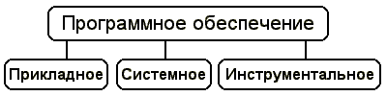

**☺👓 Поясните смысл программы «электронный собеседник»**

На сегодняшний день можно сказать, что **более или менее определённо сложились следующие группы программного обеспечения:**

* операционные системы и оболочки🖉пример___________________________________________;
* системы программирования (трансляторы, библиотеки подпрограмм, отладчики и т.д.);
* инструментальные системы🖉пример___________________________________________;;
* интегрированные пакеты программ🖉пример___________________________________________;;
* динамические электронные таблицы🖉пример___________________________________________;;
* системы машинной графики🖉пример___________________________________________;;
* системы управления базами данных (СУБД) 🖉пример___________________________________________;;
* прикладное программное обеспечение🖉пример___________________________________________;.

## 11.3. прикладные программы

|  |
| --- |
| *Прикладная программа* — это любая конкретная программа, способствующая решению какой-либо задачи в пределах данной проблемной области. |

Например🖉____________________________________________________________________________________________________________________________________________________________________________________________________________________________________________________________.

В противоположность этому, операционная система или инструментальное ПО не вносят прямого вклада в удовлетворение конечных потребностей пользователя.

Прикладные программы могут использоваться либо автономно, то есть решать поставленную задачу без помощи других программ, либо в составе программных комплексов или пакетов.

## 12.4. роль и назначение системных программ

***Системные программы*** выполняются вместе с прикладными и служат для управления ресурсами компьютера — центральным процессором, памятью, вводом-выводом.

Это программы общего пользования, которые **предназначены для всех пользователей компьютера.** Системное программное обеспечение разрабатывается так, чтобы компьютер мог эффективно выполнять прикладные программы.

Cреди десятков тысяч системных программ особое место занимают **операционные системы**, которые обеспечивают управление **ресурсами компьютера** с целью их эффективного использования.

Важными классами системных программ являются также программы вспомогательного назначения — **утилиты** (лат. ***utilitas*** — польза). Они либо **расширяют и дополняют соответствующие возможности операционной системы**, либо **решают самостоятельные важные задачи.** Кратко опишем некоторые разновидности утилит:

* **программы контроля**, **тестирования и диагностики**, которые используются для проверки правильности функционирования устройств компьютера и для обнаружения неисправностей в процессе эксплуатации; указывают причину и место неисправности;
* **программы-драйверы**, которые расширяют возможности операционной системы по управлению устройствами ввода-вывода, оперативной памятью и т.д.; с помощью драйверов возможно подключение к компьютеру новых устройств или нестандартное использование имеющихся;
* **программы-упаковщики** (архиваторы).

## 12.5 операционная система

|  |
| --- |
| *Операционная система* — это комплекс взаимосвязанных системных программ, назначение которого — организовать взаимодействие пользователя с компьютером и выполнение всех других программ. |

Операционная система выполняет роль связующего звена между аппаратурой компьютера, с одной стороны, и выполняемыми программами, а также пользователем, с другой стороны.

Операционная система обычно хранится во внешней памяти компьютера — *на диске*. При включении компьютера она считывается с дисковой памяти и размещается в *ОЗУ*.

Этот процесс называется ***загрузкой операционной системы.***

В функции операционной системы входит:

* осуществление диалога с пользователем;
* ввод-вывод и управление данными;
* планирование и организация процесса обработки программ;
* распределение ресурсов (оперативной памяти и кэша, процессора, внешних устройств);
* запуск программ на выполнение;
* всевозможные вспомогательные операции обслуживания;
* передача информации между различными внутренними устройствами;
* программная поддержка работы периферийных устройств (дисплея, клавиатуры, дисковых накопителей, принтера.

|  |
| --- |
| Операционную систему можно назвать программным продолжением устройства управления компьютера. Операционная система скрывает от пользователя сложные ненужные подробности взаимодействия с аппаратурой, образуя прослойку между ними. В результате этого люди освобождаются от очень трудоёмкой работы по организации взаимодействия с аппаратурой компьютера. |

В зависимости от количества одновременно обрабатываемых задач и числа пользователей, которых могут обслуживать ОС, различают четыре основных класса операционных систем:

1. **однопользовательские однозадачные**, которые поддерживают одну клавиатуру и могут работать только с одной (в данный момент) задачей;
2. **однопользовательские однозадачные с фоновой печатью**, которые позволяют помимо основной задачи запускать одну дополнительную задачу, ориентированную, как правило, на вывод информации на печать. Это ускоряет работу при выдаче больших объёмов информации на печать;
3. **однопользовательские многозадачные**, которые обеспечивают одному пользователю параллельную обработку нескольких задач. Например, к одному компьютеру можно подключить несколько принтеров, каждый из которых будет работать на "свою" задачу;
4. **многопользовательские многозадачные**, позволяющие на одном компьютере запускать несколько задач нескольким пользователям. Эти ОС очень сложны и требуют значительных машинных ресурсов.

В различных моделях компьютеров используют операционные системы с разной архитектурой и возможностями. Для их работы требуются разные ресурсы. Они предоставляют разную степень сервиса для программирования и работы с готовыми программами.

Операционная система для персонального компьютера, ориентированного на профессиональное применение, должна содержать следующие основные компоненты:

* программы управления вводом/выводом;
* программы, управляющие файловой системой и планирующие задания для компьютера;
* процессор командного языка, который принимает, анализирует и выполняет команды, адресованные операционной системе.

Каждая операционная система имеет свой **командный язык**, который позволяет пользователю выполнять те или иные действия:

* обращаться к каталогу;
* выполнять разметку внешних носителей;
* запускать программы;
* ... другие действия.

Анализ и исполнение команд пользователя, включая загрузку готовых программ из файлов в оперативную память и их запуск, осуществляет **командный процессор** операционной системы.

Для управления внешними устройствами компьютера используются специальные системные программы — **драйверы**. Драйверы стандартных устройств образуют в совокупности **базовую систему ввода-вывода** (BIOS), которая обычно заносится в постоянное ЗУ компьютера.

## 11.6 файловая система ОС

|  |
| --- |
| ***Файл* (англ. *file* —папка) —** это именованная совокупность любых данных, размещенная на внешнем запоминающем устройстве и хранимая, пересылаемая и обрабатываемая как единое целое. Файл может содержать программу, числовые данные, текст, закодированное изображение и др.  ***Файловая система* — это средство для организации хранения файлов на каком-либо носителе.** |

Файлы физически реализуются как *участки памяти на внешних носителях* — магнитных дисках или CD-ROM. Каждый файл занимает некоторое количество блоков дисковой памяти. Обычная длина блока — 512 байт.

Обслуживает файлы специальный модуль операционной системы, называемый ***драйвером файловой системы****.* Каждый файл имеет имя, зарегистрированное в ***каталоге*** — оглавлении файлов.

Каталог (иногда называется ***директорией*** или ***папкой***) доступен пользователю через командный язык операционной системы. Его можно просматривать, переименовывать зарегистрированные в нем файлы, переносить их содержимое на новое место и удалять.

Каталог может иметь собственное имя и храниться в другом каталоге наряду с обычными файлами: так образуются иерархические файловые структуры.

**☺🖉 Запишите пример имени файла________________________________________________________.**

**🕮🖰 Поясните значениие файла по его расширению**

*.arc -   
*.au -   
*.avi -   
*.bak -   
*.bmp -   
*.doc -   
*.dot -   
*.exe -   
*.gif –

*.htm, *.html -

*.jpeg, *.jpg -   
*.mov -   
*.Moov -  
*.mps -   
.ppt и *.pps -   
*.rar -   
*.sys -   
*.zip -

## Лекция № 12. Интернет-страхование. Интернет-биржа. Дата:____________

Интернет-страхование в настоящий момент является часто используемой финансовой услугой, предоставляющейся через Интернет.

*Страхованием*называется процесс установления и поддержания отношений между страхователем и страховщиком, которые закреплены договором. Страховщик определяет различные варианты программ страхования, предлагаемые страхователю. Если клиент выбирает какой-либо вариант страхования, то обе стороны заключают страховой договор. Страхователь с начала действия страхового договора обязуется выплачивать единовременные или регулярные денежные суммы, определенные заключенным договором. В случае наступления страхового случая страховщик должен выплатить страхователю денежную компенсацию, размер которой был установлен условиями страхового договора. Страховым полисом является документ, который удостоверяет заключение страхового договора и содержит обязательства страховщика.

*Интернет-страхование –*это комплекс всех перечисленных выше элементов отношений страховой компании и ее клиента, возникающих в процессе продажи продукта страхования, его обслуживания и выплаты страхового возмещения (при использовании интернет-технологий).

К услугам интернет-страхования относятся:

1) заполнение формы заявления с учетом выбранной программы страховых услуг;

2) заказ и непосредственная оплата полиса страхования;

3) подсчет величины страховой премии и определение условий ее выплаты;

4) осуществление периодических страховых выплат;

5) обслуживание договора страхования в период его действия.

При использовании для страховых компаний интернет-технологий клиент получает следующие преимущества:

1) уменьшение капитальных издержек при создании глобальной сети распространения услуг;

2) значительное понижение себестоимости предоставления услуг;

3) создание постоянной клиентской базы из наиболее активных потребителей.

*Интернет-биржа –*это площадка, через которую государство, юридические или физические лица ведут торговлю товарами, услугами, акциями и валютой. Система электронных торгов является центральным сервером и соединенными с ним локальными серверами. Через них обеспечивается доступ на торговые площадки участникам торговли. К достоинствам интернет-биржи относятся внешняя простота заключения сделок и сниженные тарифы на услуги on-line-брокеров. Инвестор может воспользоваться консультациями брокера или обойтись без них.

Интернет-биржи выполняют следующие функции: 1) своевременное предоставление необходимой информацией участников торгов; 2) организация торговли товарами между предприятиями; 3) автоматизированный процесс оплаты и доставки товара; 4) сокращение издержек.

Среди известных интернет-бирж можно выделить следующие: нефтяные биржи, рынки сельскохозяйственной продукции, рынок драгоценных металлов, фондовые рынки, валютные рынки.

Основные сегменты мирового финансового рынка включают в себя рынок драгоценных металлов, фондовые и валютные рынки.

Товарами на фондовых рынках выступают акции различных компаний. Товарами на валютном рынке являются валюты различных стран. Валютный рынок по сравнению с рынком ценных бумаг обладает рядом существенных преимуществ: 1) торги на валютном рынке можно начать с небольшим начальным капиталом; 2) на валютном рынке сделки осуществляются по принципу маржинальной торговли; 3) функционирование валютных бирж происходит круглосуточно.

*Трейдером*именуется физическое или юридическое лицо, осуществляющее сделки от своего имени и за свой счет, прибылью которого является разница между ценами покупки и продажи товара, акции или валюты.

## ☺🖉 Опишите схему словесно ____________________________________________________________________________________________________________________________________________________________________________________________________________________________________________________________________________________________________________________________________________________________________________________________________________________________________________________________________________________________________________________________________________________________________________________________________________________________________________________________________________________________________________________________________________________________________________________________________.

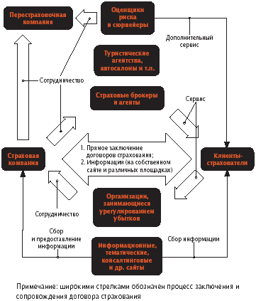

## 🖰🖉 Приведите аналитику по оказанию интернет-страхования основных крупных страховщиков России.

Укажите возможные риски интернет-страхования _________________________________________________________________________________________________________________________________________________________________________________________________________________________________________________________________________________________________________

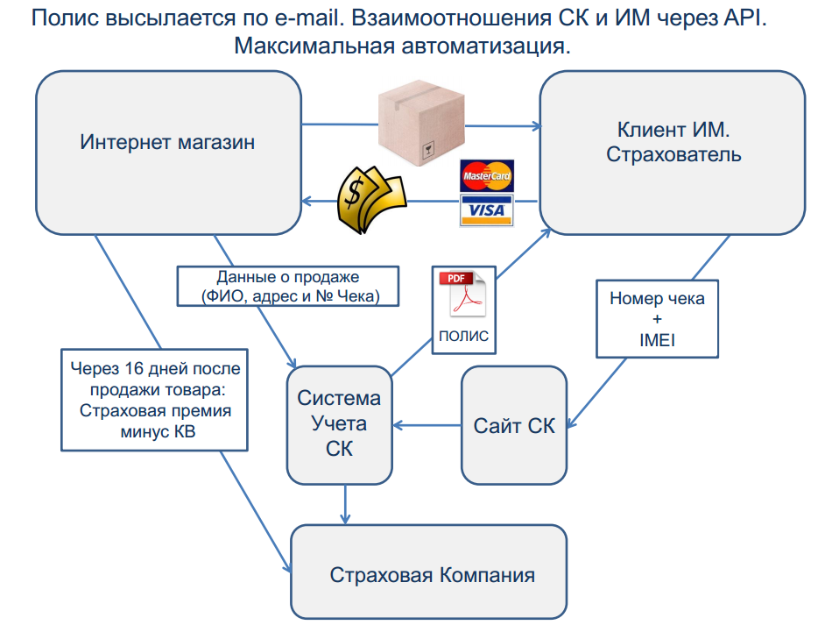

## Лекция № 13. Правовые аспекты ИТ Дата:____________

## Аспект (от лат. *aspectus* — *вид, облик, точка зрения*) — одна из сторон рассматриваемого объекта, точка зрения, то, как он видится с определённой позиции.

## *Кроме того*

## [Аспект](http://ru.wikipedia.org/wiki/%D0%90%D1%81%D0%BF%D0%B5%D0%BA%D1%82_%28%D0%B3%D1%80%D0%B0%D0%BC%D0%BC%D0%B0%D1%82%D0%B8%D0%BA%D0%B0%29) в лингвистике — в русском языке синоним понятия «вид» (глагольный);

## [Аспект (астрология)](http://ru.wikipedia.org/wiki/%D0%90%D1%81%D0%BF%D0%B5%D0%BA%D1%82_%28%D0%B0%D1%81%D1%82%D1%80%D0%BE%D0%BB%D0%BE%D0%B3%D0%B8%D1%8F%29) — имеющее определённое значение угловое расстояние между точками небесной сферы;

## Аспект в [геоботанике](http://ru.wikipedia.org/wiki/%D0%93%D0%B5%D0%BE%D0%B1%D0%BE%D1%82%D0%B0%D0%BD%D0%B8%D0%BA%D0%B0) — внешний вид [фитоценоза](http://ru.wikipedia.org/wiki/%D0%A4%D0%B8%D1%82%D0%BE%D1%86%D0%B5%D0%BD%D0%BE%D0%B7), изменяющийся на протяжении года в соответствии с чередованием фаз развития растений;

## «Аспект» в [аспектно-ориентированном программировании](http://ru.wikipedia.org/wiki/%D0%90%D1%81%D0%BF%D0%B5%D0%BA%D1%82%D0%BD%D0%BE-%D0%BE%D1%80%D0%B8%D0%B5%D0%BD%D1%82%D0%B8%D1%80%D0%BE%D0%B2%D0%B0%D0%BD%D0%BD%D0%BE%D0%B5_%D0%BF%D1%80%D0%BE%D0%B3%D1%80%D0%B0%D0%BC%D0%BC%D0%B8%D1%80%D0%BE%D0%B2%D0%B0%D0%BD%D0%B8%D0%B5) — логический [объект](http://ru.wikipedia.org/wiki/%D0%9E%D0%B1%D1%8A%D0%B5%D0%BA%D1%82_%28%D0%BF%D1%80%D0%BE%D0%B3%D1%80%D0%B0%D0%BC%D0%BC%D0%B8%D1%80%D0%BE%D0%B2%D0%B0%D0%BD%D0%B8%D0%B5%29), который позволяет объединять однотипные по функциональности элементы разных объектов.

## БД – база данных;

## ИТ- информационные технологии;

## КС- компьютерные сети;

## ПК – персональный компьютер;

## ПВК – программно-вычислительные комплексы;

## ТС- технические средства;

## ЭВМ- электронно-вычислительная машина (ПК);

## ☺Ответьте на вопросы ПРЕДПОЛОЖИТЕЛЬНО ….

## Можно ли не копируя купленную программу предоставить возможность пользоваться ею другому лицу?___________

## ☺Кому принадлежит авторское право на программу, созданную студентом в ходе выполнения дипломной работы?___________________________________________________________________

## ☺Можно ли скопировать купленную программу для себя самого, чтобы иметь резервную копию? _____________________

## ☺Можно ли декомпилировать программу, чтобы разобраться в ее деталях или исправить ошибки?____________________

## ЗАКОНЫ:

## 1992 год - принят Закон Российской Федерации «О правовой охране программ для ЭВМ и баз данных» 2001 год - Конвенция по борьбе с киберпреступностью ( Будапешт, представители 30 государств – членов Совета Европы)

## 2006 год - Федеральный закон РФ «Об информации,

## информационных технологиях, и о защите информации»

## 2013 год - Федеральный закон РФ «О защите детей от

## информации, причиняющей вред их здоровью и развитию»

## 🖰🖉_______ год - __________________________________________________________________________________________________________________________________________________________________________________________________________________________________________________________________________________.

|  |  |
| --- | --- |
| *Имущественные права* | *Авторские права* |
| на программы для ЭВМ и базы данных, созданные в порядке выполнения служебных обязанностей или по заданию работодателя, принадлежат работодателю, если в договоре между ним и автором не предусмотрено иное. | распространяется на любые программы для ЭВМ и БД (как выпущенные, так и не выпущенные в свет), являющиеся результатом творческой деятельности автора и представленные в объективной форме, независимо от их материального носителя, назначения и достоинства. |

## Автору программы для ЭВМ или базы данных или иному правообладателю принадлежит исключительное право осуществлять и (или) разрешать осуществление следующих действий:

## выпуск в свет программы для ЭВМ и базы данных;

## воспроизведение программы для ЭВМ и базы данных (полное или частичное) в любой форме, любыми способами;

## распространение программы для ЭВМ и баз данных;

## модификацию программы для ЭВМ и базы данных, в том числе перевод программы для ЭВМ и базы данных с одного языка на другой;

## иное использование программы для ЭВМ и базы данных.

## Нарушение авторских и имущественных прав .

## 🖉 В чем состоит разница между авторским и имущественным правом?________________________________________________________________________________________________________________________________________________________________________________________________________________________________________________________________________________________________________________________________________________________________________________________________________________________________________________________________________________________________________________________________________________________________________________________________.

## Различают две категории компьютерных преступлений:

|  |  |
| --- | --- |
| I. Преступления, связанные вмешательством в работу компьютера | II. Преступления, использующие компьютеры как необходимые ТС |
| несанкционированный доступ в КС, БД с целью шпионажа, диверсии, хищения или из хулиганских побуждений;- ввод в ПО «логических бомб»;- разработка и распространение компьютерных вирусов;-преступная небрежность в разработке, изготовлении и эксплуатации ПВК, приведшую ктяжким последствиям;-подделка компьютерной информации (продукции) и сдача заказчикам неработоспособных программ, подделка результатов выборов, референдумов. | нарушение авторских и смежных прав вотношении программ для ЭВМ и БД, а такжеиных объектов авторского и смежного права,находящихся в виде документов на машинномносителе .незаконное прослушивание телефонныхпереговоров, E-mail и отправлений иных сообщений;незаконный перехват и регистрацияинформации с технических каналов связи   - незаконный оборот специальных ТС, предназначенных для негласного получения (изменения, уничтожения) информации с ТС ее создания, обработки, хранения и передачи |

## 🕮🖉🖰 Заполните таблицу: «Правовое регулирование компьютерных преступлений»

|  |  |  |  |  |  |
| --- | --- | --- | --- | --- | --- |
| Преступления, связанные с вмешательством в работу компьютера | | | Преступления, использующие компьютеры как необходимые ТС | | |
| Номерстатьи | Содержаниеправонарушения | Меранаказания | Номерстатьи | Содержаниеправонарушения | Меранаказания |
|  |  |  |  |  |  |

**Лекция № 14. Основы защиты информации. Компьютерные вирусы. Диагностика и методы защиты Дата:____________**

**14.1 Компьютерные вирусы**— это специально написанная небольшая по размерам программа, которая может внедрять себя в исходный код других программ (т.е. заражать их) или в документы специального формата, содержащие макрокоманды, такие как Word , Excel , а также выполнять различные нежелательные действия на компьютере.

Вирусная программа способна создавать свои копии (необязательно совпадающие с оригиналом), которые распространяются в различных ресурсах компьютерных систем, сетей и т.д. Многие вирусы вредят данным на заражённых компьютерах, хотя иногда их единственной целью является лишь заражение как можно большего количества компьютеров.

**14.2 Классификация компьютерных вирусов**

Условно классифицировать вирусы  по следующим признакам:

* *по среде обитания вируса*
* *по способу заражения среды обитания*
* *по деструктивным возможностям*
* *по особенностям алгоритма вируса.*

**1. По среде обитания вируса:**

***Сетевые****– распространяются по компьютерной сети локальной или глобальной – сетевые черви.*

***Файловые****– внедряются в выполняемые файлы.*

***Загрузочные****– внедряются в загрузочный сектор диска ( Boot -сектор)*

*Существуют сочетания – файлово-загрузочные вирусы*

**2. По способу заражения среды обитания: резидентный и нерезидентный**

**3. По деструктивным возможностям**

***Безвредные****– не влияют на работу компьютера, кроме уменьшения свободной памяти на диске в результате своего распространения.*

***Неопасные****– уменьшают кол-во свободного места на диске и ограничиваются графическими, звуковыми и пр. эффектами.*

***Опасные****– приводят с серьезным сбоям в работе компьютера*

***Очень опасные****– могут привести к потере программ, уничтожить данные, стереть необходимую для работы компьютера информацию, записанную в системных областях памяти.*

**4. По особенностям алгоритма вируса** :***Студенческие –****примитивные, содержат большое кол-во ошибок.*

***Компаньон-вирусы****– вирусы не изменяющие файлы. Алгоритм работы состоит в том, что они создают для EXE файлов файлы-спутники, имеющие то же самое имя, но с расширением COM . Таким образом, при запуске приложения сначала запустится файл с расширение COM , т.е. вирус, который затем запустит и EXE -файл. Данными способом самозапуска пользуются и троянские программы.*

***Троянская программа****,****Троян****,****троянец****— разновидность компьютерных программ, которые «претендуют» на то, что выполняют некоторую определенную функцию, в действительности же работают совершенно иначе. Некоторые троянцы изначально спроектированы так, чтобы вводить пользователя в заблуждение: к примеру, программа имитирует другое приложение (игру, текстовый редактор, программу инсталляции), а на самом деле выполняет некие несанкционированные пользователем действия: удаление, модификацию информации, сбор и пересылку информации третьим лицам, передача управления компьютером удаленному пользователю. Либо в качестве троянца может быть использована штатная программа: некое лицо помещает для скачивания под видом «полезной» программы или обновлений программу форматирования дисков и командный файл, который запускает её с необходимыми параметрами.*

***Вирусы-черви –****проникают в память компьютера из компьютерной сети, вычисляют сетевые адреса других компьютеров и рассылают по этим адресам свои копии.*

***Паразитические****– все вирусы (кроме червей и компаньонов), которые при распространении своих копий обязательно изменяю содержимое дисковых секторов или файлов.*

***Стелс-вирус****(англ. stealth virus — вирус-невидимка) — вирус, полностью или частично скрывающий свое присутствие в системе, путем перехвата обращения операционной системы к пораженным файлам, «подставляя» вместо себя незараженные участки. Данные вирусы обладают оригинальными алгоритмами, позволяющие обманывать резидентные антивирусные программы.*

***Полиморфик-вирусы****- не имеют ни одного постоянного участка кода, труднообнаруживаемые,*

***Макровирусы****– пишутся не в машинных кодах, а на WordBasic , живут в документах Word , переписывают себя в Normal . dot*

**14.3** Есть ряд признаков, свидетельствующих о заражении компьютера:

|  |  |
| --- | --- |
| * + увеличение размеров файлов (особенно выполняемых)   + появление странных, ранее не существующих файлов   + замедление работ некоторых программ.   + Некоторые программы перестают работать или работают неправильно   + друзья или знакомые говорят вам о сообщениях от вас, которые вы не отправляли или attachment ; | * + частые зависания и сбои в работе компьютера;   + медленная работа компьютера при запуске программ;   + невозможность загрузки операционной системы;   + исчезновение файлов и каталогов или искажение их содержимого;   + частое обращение к жесткому диску (часто мигает лампочка на системном блоке); |

**14.4 Антивирусная программа**( **антивирус**) — программа для обнаружения и, возможно, лечения программ, заражённых компьютерным вирусом, а также, возможно, для предотвращения заражения файла вирусом.

Первые, наиболее простые антивирусные программы появились почти сразу после появления вирусов. Сейчас разработкой антивирусов занимаются крупные компании. Как и у создателей вирусов, в этой сфере также сформировались оригинальные приёмы — но уже для поиска и борьбы с вирусами. Современные антивирусные программы могут обнаруживать десятки тысяч вирусов.

Антивирусное программное обеспечение состоит из компьютерных программ, которые пытаются обнаружить, предотвратить размножение и удалить компьютерные вирусы и другие вредоносные программы.

Различают следующие виды антивирусных программ:

***Детекторы****– сканируют файлы для поиска известных вирусов, соответствующих определению в словаре вирусов*

***Доктора****– не только находят зараженные вирусом файлы, но и удаляют из файла тело программы-вируса*

***Ревизоры****– 🖉 __________________________________________________________________________________________________________________________________________________________________________________________________________________________________________________________________________.*

***Фильтры****– небольшие резидентные программы, предназначенные для обнаружения подозрительного поведения любой из программ, похожего на поведение заражённой программы. В отличие от метода соответствия определению вируса в словаре, метод подозрительного поведения даёт защиту от совершенно новых вирусов, которых ещё нет ни в одном словаре вирусов. Однако следует учитывать, что программы, построенные на этом методе, выдают также большое количество ошибочных предупреждений, что делает пользователя мало восприимчивым ко всем предупреждениям.*

*каталогов и системных областей , а затем периодически сравнивают текущее состояние с исходным.*

**14.5 Признаки заражения**

*Подозрительными действиями являются:*

* *попытки коррекции файлов с расширениями СОМ и ЕХЕ;*
* *изменение атрибутов файлов;*
* *прямая запись на диск по абсолютному адресу;*
* *запись в загрузочные сектора диска;*
* *загрузка резидентной программы.*

***Вакцины🖉______________________________________________________________________________________________________________________________________________________________________________________________________________________________________________________________________________________________________________________________________________________________.***

**☺ Сформулируйте ОСНОВНЫЕ ПРАВИЛА ЗАЩИТЫ ОТ компьютерных вирусов___________________________________________________________________________________________________________________________________________________________________________________________________________________________________________________________________________________________________________________________________________________________________________________________________________________________________________.**

**☺ Запишите признаки возможного заражения компьютерным вирусом (что происходит?) ___________________________________________________________________________________________________________________________________________________________________________________________________________________________________________________________________________________________________________________________________________________________________________________________________________________________________________________.**

**🖉 Запишите название и особенность антивируса по его ЛОГОТИПУ**

[](http://www.comss.ru/page.php?id=337)-

[](http://www.comss.ru/page.php?id=239)-

[](http://www.comss.ru/page.php?id=787).-

[](http://www.comss.ru/page.php?id=70) -

[](http://www.comss.ru/page.php?id=1280) -

[](http://www.comss.ru/page.php?id=1032)-

[](http://www.comss.ru/page.php?id=457)-

*[](http://www.comss.ru/page.php?id=299)-*

**👓🖉 Поставьте стрелки соответствия рисунка с понятием. Поясните каждое понятие.**

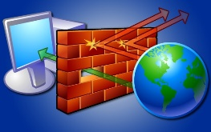

Знак охраны **_________________________________________________________________________________________________**

Рис.1

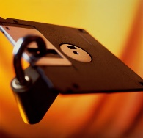

Несанкционированный доступ________________

_______________________________________________________________________________________________________________________________________

Рис.2

Аппаратный ключ безопасности ________

____________________________________________________________________________________________________________

Рис.3

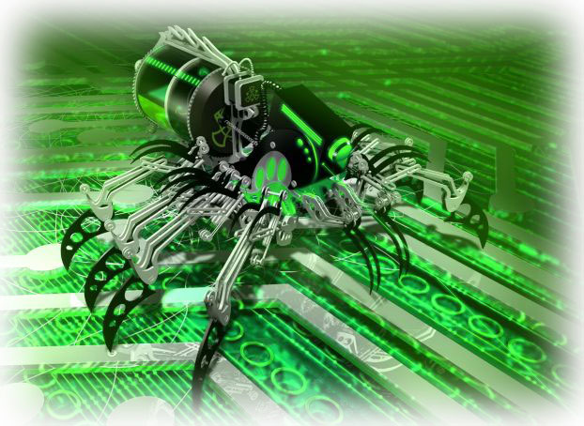

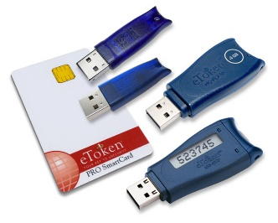

Вирус _____________________________

_____________________________________________________________________________________________________________

Рис.4

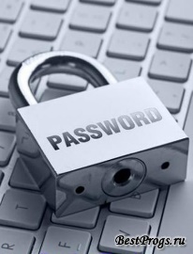

Программный ключ_________________

________________________________________________________________________________________________________________________________________________.

Рис.5

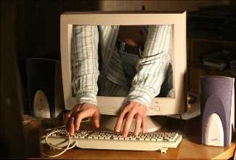

FireWall____________________________________________________________________________________________________________________________

Рис.6

Пароль _____________________________

_________________________________________________________________________________________________________________

Рис.7



## Лекция № 15. Инструментальные программы Дата:____________

|  |
| --- |
| ***Инструментальные программные средства* — это программы, которые используются в ходе разработки, корректировки или развития других прикладных или системных программ.** |

По своему назначению они близки системам программирования. К инструментальным программам, например, относятся:

* редакторы🖉_________________________________________________________________;
* средства компоновки программ🖉________________________________________________;
* отладочные программы, т.е. программы, помогающие находить и устранять ошибки в программе;
* вспомогательные программы, реализующие часто используемые системные действия;
* графические пакеты программ🖉_________________________________________________.

## 15.1 текстовый редактор

|  |
| --- |
| ***Текстовый редактор* — это программа, используемая специально для ввода и редактирования текстовых данных.** |

Этими данными могут быть программа или какой-либо документ или же книга. Редактируемый текст выводится на экран, и пользователь может в диалоговом режиме вносить в него свои изменения.

Текстовые редакторы могут обеспечивать выполнение разнообразных функций, а именно:

* редактирование строк текста;
* возможность использования различных шрифтов символов;
* копирование и перенос части текста с одного места на другое или из одного документа в другой;
* контекстный поиск и замена частей текста;
* задание произвольных межстрочных промежутков;
* автоматический перенос слов на новую строку;
* автоматическая нумерацию страниц;
* обработка и нумерация сносок;
* выравнивание краев абзаца;
* создание таблиц и построение диаграмм;
* проверка правописания слов и подбор синонимов;
* построение оглавлений и предметных указателей;
* распечатка подготовленного текста на принтере в нужном числе.
* экземпляров и т.п.

Возможности текстовых редакторов различны — от программ, предназначенных для подготовки небольших документов простой структуры, до программ для набора, оформления и полной подготовки к типографскому изданию книг и журналов (издательские системы).

Наиболее известный текстовый редактор — ***Microsoft Word***.

**15.2** Полнофункциональные издательские системы — ***Microsoft Publisher***, ***Corel Ventura*** и ***Adobe PageMaker***. Издательские системы незаменимы для компьютерной верстки и графики. Значительно облегчают работу с многостраничными документами, имеют возможности автоматической разбивки текста на страницы, расстановки номеров страниц, создания заголовков и т.д. Создание макетов любых изданий — от рекламных листков до многостраничных книг и журналов — становится очень простым, даже для новичков.

|  |
| --- |
| *Графический редактор* — это программа, предназначенная для автоматизации процессов построения на экране дисплея графических изображений. Предоставляет возможности рисования линий, кривых, раскраски областей экрана, создания надписей различными шрифтами и т.д. |

Большинство редакторов позволяют обрабатывать изображения, полученные с помощью *сканеров*, а также выводить картинки в таком виде, чтобы они могли быть включены в документ, подготовленный с помощью текстового редактора.

Некоторые редакторы позволяют получать изображения трёхмерных объектов, их сечений, разворотов, каркасных моделей и т.п.

|  |
| --- |
| *15.3 Табличный процессор* — это комплекс взаимосвязанных программ, предназначенный для обработки электронных таблиц.  *Электронная таблица* — это компьютерный эквивалент обычной таблицы, состоящей из строк и граф, на пересечении которых располагаются клетки, в которых содержится числовая информация, формулы или текст. |
| 15.4 *Пакеты прикладных программ* (ППП) — это специальным образом организованные программные комплексы, рассчитанные на общее применение в определенной проблемной области и дополненные соответствующей технической документацией. |

В зависимости от характера решаемых задач различают следующие разновидности ППП:

* пакеты для решения типовых инженерных, планово-экономических, общенаучных задач;
* пакеты системных программ;
* пакеты для обеспечения систем автоматизированного проектирования и систем автоматизации научных исследований;
* пакеты педагогических программных средств и другие.

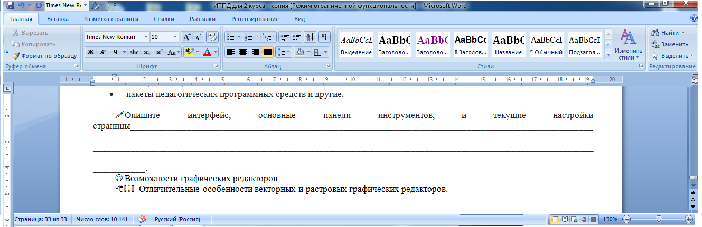

Рис. 10.1

🖉Опишите по рис.10.1 интерфейс (меню, основные элементы окна), основные панели инструментов. Опишите текущие настройки страницы. ___________________________________________________________________________________________________________________________________________________________________________________________________________________________________________________________________________________________________________________________________________________________________________________________________________________________________________________________________________________________________________________________________________________________________________________________________________________________________________________________________________________________________________________________________________________________________________________________🖉Какими способами можно изменять масштаб документа? ________________________________________________________________________________________________________________________________________________________________________________________________________________________________________.

🖰🖉Что такое, для чего нужно, какой последовательностью действий выполнить **автосодержание** документа?? ________________________________________________________________________________________________________________________________________________________________________________________________________________________________________

☺ Перечислите возможности графических редакторов?

🖰🕮 Отличительные особенности векторных и растровых графических редакторов?

Основные источники:

1. Михеева Е.В. Информационные технологии в профессиональной деятельности: учеб. пособие. – М.: ОИЦ «Академия», 2014. – 384 с.
2. Михеева Е.В. Практикум по информационным технологиям в профессиональной деятельности: учеб. пособие. – М.: ТК Велби, Изд-во Проспект, 2014. – 288 с.
3. Филимонова Е.В. Информационные технологии в профессиональной деятельности: учеб. пособие. – М.: Изд-во «Феникс», 2015. – 384 с.
4. Е.В. Михеева «Информатика» учебник для студентов СПО.- М.: Академия , 2017 .-400с.
5. Федотова Е.Л. Инфороматика для юристов: учеб. пособие. – М.: ИД «ФОРУМ»: ИНФРА-М, 2014. – 368 с.
6. И.А. Черноскутова Информатика: учеб. Пособие для СПО. – *Питер*, 2013. – 384 с

Дополнительные источники:

1. Безека С.В. Создание презентаций в Ms PowerPoint 2012. – СПб.: ПИТЕР, 2014. – 275 с.
2. Ташков П.А. Интернет. Общие вопросы. – СПб.: ПИТЕР, 2014. – 416 с.
3. Электронный ресурс: MS Office 2010 Электронный видео учебник. Форма доступа: http:// gigasize.ru.
4. Электронный ресурс: Российское образование. Федеральный портал. Форма доступа: http:// www.edu.ru/fasi.
5. Электронный ресурс: Лаборатория виртуальной учебной литературы. Форма доступа: http:// [www.gaudeamus.omskcity.com](http://www.gaudeamus.omskcity.com).